
HỌC VIỆN CÔNG NGHỆ BƯU CHÍNH VIỄN THÔNG
KHOA CÔNG NGHỆ THÔNG TIN 1
____________________



BÁO CÁO BÀI TẬP LỚN
MÔN LẬP TRÌNH MẠNG

Sinh viên thực hiện | : | Lê Đức Duy
Mã sinh viên | : | B23DCCN239
Nhóm lớp học phần | : | Nhóm 10
Giảng viên hướng dẫn | : | Ngô Văn Quyền

Hà Nội – 2026

MỤC LỤC
1 GIỚI THIỆU 1
1.1 Bối cảnh và vấn đề nghiên cứu 1
1.2 Mục tiêu và câu hỏi đánh giá 1
1.3 Phạm vi và đóng góp của đồ án 1
2 CƠ SỞ LÝ THUYẾT VÀ CÔNG TRÌNH LIÊN QUAN 2
2.1 TCP và phân định thông điệp 2
2.2 Socket Python và lớp Web 2
2.3 Khảo sát hệ thống tham khảo Ăn Gì 3
2.4 Baseline và giới hạn của cách tiếp cận đơn giản 3
3 PHÁT BIỂU BÀI TOÁN VÀ YÊU CẦU HỆ THỐNG 4
3.1 Đầu vào đầu ra và giả định 4
3.2 Yêu cầu chức năng 4
3.3 Ràng buộc phi chức năng 5
4 PHƯƠNG PHÁP ĐỀ XUẤT 5
4.1 Chuẩn hóa và tạo tập ứng viên 5
4.2 Hàm điểm và quy tắc sắp xếp 6
4.3 Ví dụ tính tay và giải thích 6
4.4 Giả mã và chi phí 7
5 KIẾN TRÚC HỆ THỐNG 8
5.1 Thành phần và ranh giới xử lý 8
5.2 Đồng thời và quản lý tài nguyên 8
5.3 Mô hình dữ liệu 9
6 THIẾT KẾ TRUYỀN THÔNG MẠNG 11
6.1 Mô hình kết nối và vòng đời 11
6.2 Khung message và hợp đồng dữ liệu 11
6.3 Trình tự yêu cầu gợi ý 12
6.4 Timeout và xử lý bất thường 13
7 HIỆN THỰC HỆ THỐNG 14
7.1 Các module đã triển khai 14
7.2 Hiện thực giao diện và API 15
7.3 MySQL và quy trình khởi chạy 16
7.4 Lựa chọn khi triển khai 16
8 THIẾT LẬP THỰC NGHIỆM 17
8.1 Môi trường và dữ liệu 17
8.2 Phương pháp kiểm thử hồi quy 17
8.3 Thiết kế đo E2 và định nghĩa chỉ số 18
8.4 Phương pháp đánh giá chất lượng gợi ý 19
9 KẾT QUẢ THỰC NGHIỆM 19
9.1 Kiểm thử hồi quy và dữ liệu 19
9.2 Kết quả E2 của lượt đo cuối 20
9.3 Biểu đồ latency và throughput 23
9.4 Các lượt đo trước và kết quả xếp hạng 24
10 THẢO LUẬN 25
10.1 Độ trễ và khả năng xử lý đồng thời 25
10.2 Độ ổn định và phạm vi kết quả 26
11 ĐIỂM MỚI VÀ ĐÓNG GÓP 26
12 HẠN CHẾ 27
13 HƯỚNG PHÁT TRIỂN 28
14 KẾT LUẬN 28
15 TÀI LIỆU THAM KHẢO 28
16 PHỤ LỤC 30
16.1 Ma trận yêu cầu thiết kế và kiểm chứng 30
16.2 Tệp dữ liệu và nhật ký thực nghiệm 31
16.3 Quy tắc trình bày và đối chiếu tài liệu 32
16.4 Ghi chú kỹ thuật và xử lý lỗi cần hoàn thiện 32

Thiết kế và xây dựng hệ thống gợi ý món ăn theo nguyên liệu sử dụng mô hình TCP Client–Server tích hợp giao diện Web

TÓM TẮT
Đồ án xây dựng hệ thống gợi ý món ăn từ các nguyên liệu người dùng đang có. Hệ thống gồm dịch vụ Python TCP Socket, giao diện Web FastAPI và cơ sở dữ liệu MySQL. FastAPI tiếp nhận yêu cầu từ trình duyệt và trao đổi với dịch vụ gợi ý qua kết nối TCP. Thông điệp được mã hóa bằng JSON UTF-8, có tiền tố độ dài và mã yêu cầu UUID. Hai phương pháp B0 và P1 xếp hạng món ăn, đồng thời cho biết nguyên liệu đã có và còn thiếu. Bộ dữ liệu gồm 50 nguyên liệu, 50 công thức và 252 quan hệ công thức–nguyên liệu. Kiểm thử hồi quy đạt 16 passed, 0 failed và 1 warning. Thực nghiệm E2 cuối gồm 6.480 yêu cầu đo và 1.080 yêu cầu làm nóng trên hai đường TCP và HTTP, tất cả đều thành công. Khi có 20 worker, trung bình p95 của ba lượt là 220,427 ms đối với TCP và 232,536 ms đối với HTTP. Kết quả cho thấy độ trễ tăng khi mức đồng thời tăng. Chỉ số throughput được tính trên thời gian toàn lượt, gồm cả làm nóng và khởi tạo worker. Đồ án đã hoàn thành tích hợp Web–TCP–MySQL và kiểm tra một số tình huống lỗi mạng; chất lượng gợi ý của P1 so với B0 còn cần được đánh giá trên tập truy vấn có nhãn.
Từ khóa: gợi ý món ăn; nguyên liệu; TCP Socket; Client–Server; FastAPI; giao thức ứng dụng.

GIỚI THIỆU

Bối cảnh và vấn đề nghiên cứu
Một công cụ tìm công thức theo tên món yêu cầu người dùng biết trước món muốn nấu. Trong tình huống ngược lại, người dùng chỉ biết một tập nguyên liệu có sẵn và muốn tìm những món gần với điều kiện hiện tại. Kết quả hữu ích cần cho biết mức độ đáp ứng nguyên liệu, phần còn thiếu và thời gian chế biến. Việc chỉ liệt kê món có chứa một nguyên liệu có thể đưa những công thức cần nhiều nguyên liệu chưa có lên vị trí cao.
Trong đồ án này, em tập trung vào cách tổ chức hệ thống Client–Server và trao đổi dữ liệu qua mạng. Ngoài giao diện và lưu trữ công thức, chương trình cần đọc đúng thông điệp TCP, phục vụ nhiều client và xử lý khi kết nối bị ngắt. Đây cũng là những nội dung trọng tâm của bài tập lớn môn Lập trình mạng (“Hướng dẫn thực hiện bài tập lớn Lập trình mạng”, k.n.).

Mục tiêu và câu hỏi đánh giá
Đồ án có ba mục tiêu: xây dựng dịch vụ gợi ý bằng Python Socket có thể gọi từ dòng lệnh và giao diện Web; thiết kế cách xếp hạng đơn giản, dễ giải thích; đánh giá hoạt động của hệ thống bằng kiểm thử và số liệu thực nghiệm. MySQL lưu công thức và nguyên liệu, còn FastAPI làm cầu nối giữa trình duyệt với dịch vụ TCP.
Các câu hỏi đánh giá gồm: RQ1 — chương trình xử lý ra sao khi dữ liệu TCP bị chia nhỏ, gộp lại hoặc client ngắt kết nối; RQ2 — độ trễ, throughput và tỷ lệ lỗi thay đổi thế nào khi tăng số worker; RQ3 — P1 có cho kết quả phù hợp hơn B0 trên tập truy vấn có nhãn hay không. Phần thực nghiệm hiện tại tập trung vào RQ1 và RQ2; RQ3 là nội dung cần tiếp tục thực hiện.

Phạm vi và đóng góp của đồ án
Phạm vi thực hiện gồm tìm và chọn nguyên liệu, gợi ý top-k, lọc thời gian và nguyên liệu loại trừ, xem công thức, giải thích điểm và xử lý lỗi kết nối. Để phù hợp với đồ án cá nhân, phiên bản này chưa xây dựng tài khoản, chatbot, nhận dạng ảnh, thanh toán hay đồng bộ nhiều máy chủ. Việc giới hạn chức năng giúp dành thời gian cho giao thức TCP, xử lý đồng thời và thực nghiệm (“Network Programming Project Topics”, k.n.).
Kết quả chính của đồ án là hệ thống Web–TCP–MySQL, hai quy tắc xếp hạng có giải thích và bộ kiểm thử kèm chương trình đo hiệu năng. Các phần tiếp theo trình bày cách thiết kế, lập trình và đánh giá hệ thống. Việc so sánh chất lượng gợi ý được tách khỏi kiểm thử tính đúng của công thức tính điểm.

CƠ SỞ LÝ THUYẾT VÀ CÔNG TRÌNH LIÊN QUAN

TCP và phân định thông điệp
TCP truyền dữ liệu dưới dạng luồng byte tin cậy và có thứ tự. Một lần gửi ở phía client có thể tương ứng với nhiều lần nhận ở server, và một lần nhận cũng có thể chứa dữ liệu của nhiều lần gửi (Eddy, 2022). Vì vậy, chương trình sử dụng tiền tố độ dài để xác định ranh giới thông điệp và đọc đủ dữ liệu trước khi giải mã.
Nếu server đã tính xong kết quả nhưng kết nối bị mất trước khi client nhận được phản hồi, client vẫn phải xử lý tình huống lỗi. Các thao tác của hệ thống chỉ đọc dữ liệu; UUID được dùng để ghép yêu cầu với phản hồi và hỗ trợ theo dõi log. UUID không thay thế cơ chế bảo đảm một thao tác chỉ được thực hiện đúng một lần.

Socket Python và lớp Web
Thư viện socket của Python cung cấp các thao tác tạo socket, kết nối, gửi và nhận dữ liệu. Cả server và TCP client đều sử dụng trực tiếp thư viện này. Khi nhận dữ liệu, chương trình lặp cho đến khi đủ số byte cần thiết, theo cách xử lý được trình bày trong Socket Programming HOWTO (Python Software Foundation, k.n.-a, k.n.-b).
FastAPI phục vụ trang Web, tiếp nhận yêu cầu HTTP và kiểm tra dữ liệu đầu vào. Các hàm xử lý API gọi socket được khai báo bằng def để chạy trong thread pool, phù hợp với TCP client dùng thao tác chặn (FastAPI, k.n.). Dịch vụ TCP chạy riêng và đảm nhiệm toàn bộ truy vấn dữ liệu, lọc và xếp hạng món ăn.
JSON được chọn vì biểu diễn được dữ liệu có cấu trúc và hỗ trợ nhiều ngôn ngữ lập trình (Bray, 2017). Chương trình mã hóa JSON bằng UTF-8 để truyền tiếng Việt. Độ dài thông điệp được tính theo số byte sau mã hóa. Phần tiền tố độ dài do ứng dụng bổ sung, còn JSON chỉ mô tả nội dung dữ liệu.

Khảo sát hệ thống tham khảo Ăn Gì
Website Ăn Gì tại https://angi.vn/ là nguồn tham khảo cho ý tưởng gợi ý món theo nguyên liệu (“Ăn Gì”, k.n.). Phần giới thiệu của website đề cập tìm món theo nguyên liệu hoặc từ khóa và hỗ trợ chatbot. Phạm vi tham khảo của đồ án tập trung vào ý tưởng và thao tác nhập nguyên liệu; chưa khảo sát đầy đủ giao diện hiện hành và cách xử lý bên trong website.
Từ ý tưởng trên, em xây dựng giao diện gồm ô tìm nguyên liệu, các nhãn đã chọn, bộ lọc thời gian, nguyên liệu loại trừ và danh sách món gợi ý. Chatbot được để ngoài phạm vi để tập trung vào thuật toán xếp hạng và giao tiếp TCP. Bảng sau tóm tắt các chức năng tham khảo và lựa chọn cho đồ án.
Bảng 1 Chức năng tham khảo và lựa chọn của đồ án
Nội dung | Ý tưởng tham khảo | Lựa chọn của đồ án
Đầu vào | Nguyên liệu hoặc từ khóa | Chọn nguyên liệu chuẩn theo id
Kết quả | Gợi ý món ăn | Top-k có điểm phủ và nguyên liệu thiếu
Trợ lý hội thoại | Chatbot hỗ trợ | Không thuộc phiên bản tối thiểu
Kiến trúc nội bộ | Chưa khảo sát | Hai tiến trình Web gateway và TCP server
Đánh giá | Chưa đánh giá | So sánh B0/P1 và đo hiệu năng

Baseline và giới hạn của cách tiếp cận đơn giản
Phương pháp cơ sở B0 đếm số nguyên liệu bắt buộc trùng với đầu vào. Cách này dễ lập trình nhưng hai món có cùng số nguyên liệu trùng có thể còn thiếu số nguyên liệu khác nhau. P1 bổ sung tỷ lệ bao phủ công thức và mức sử dụng nguyên liệu đã chọn. Đây là hai quy tắc xếp hạng do đồ án xây dựng để thử nghiệm.
Dữ liệu được tổ chức theo mô hình quan hệ và lưu trong MySQL. TCP server sử dụng Connector/Python để truy vấn, còn FastAPI chỉ trao đổi với server qua TCP. Cơ chế pool cho phép các thread mượn và trả kết nối cơ sở dữ liệu (Oracle, k.n.-a). SQLite được giữ làm cơ sở dữ liệu tạm cho một số bài kiểm thử (Python Software Foundation, k.n.-c; SQLite, k.n.).

PHÁT BIỂU BÀI TOÁN VÀ YÊU CẦU HỆ THỐNG

Đầu vào đầu ra và giả định
Gọi S là tập nguyên liệu đã có, X là tập nguyên liệu loại trừ, T là giới hạn thời gian hoặc giá trị rỗng, k là số kết quả cần lấy. Đầu ra là danh sách tối đa k công thức đã được sắp xếp cùng các tập nguyên liệu trùng, nguyên liệu còn thiếu và các thành phần điểm. Công thức không thỏa X hoặc T bị loại trước khi tính thứ hạng.
Người dùng chọn nguyên liệu từ danh mục, không nhập tên tự do vào thuật toán xếp hạng. Từ khóa chỉ phục vụ tìm kiếm tên hoặc alias để chọn id. Khối lượng và khẩu phần được hiển thị trong công thức nhưng chưa tham gia tối ưu. Theo ràng buộc thiết kế, mỗi công thức cần ít nhất một nguyên liệu bắt buộc; nguyên liệu tùy chọn không làm giảm mức bao phủ nhưng vẫn được xét khi loại trừ.
Hệ thống gồm trình duyệt, Web gateway, TCP server và MySQL. CLI cũng có thể gửi yêu cầu trực tiếp đến TCP server. Trong thực nghiệm E2, các thành phần ứng dụng chạy trên cùng máy Windows và trao đổi qua địa chỉ loopback 127.0.0.1. Dữ liệu công thức được giữ nguyên trong quá trình đo.

Yêu cầu chức năng
Bảng 2 Yêu cầu chức năng
Yêu cầu | Tiêu chí chấp nhận
Tìm và chọn nguyên liệu | Tên/alias quy về id duy nhất, không lặp
Lọc thời gian và loại trừ | Không trả món vi phạm bộ lọc
Gợi ý top-k | Đúng thứ tự B0 hoặc P1, không quá k
Giải thích gợi ý | Hiện matched, missing và coverage đúng
Xem chi tiết | Trả đúng công thức hoặc NOT_FOUND
Xử lý lỗi Web và mạng | Giữ đầu vào, báo lỗi có thể hiểu được
TCP client độc lập | CLI hoạt động khi không chạy Web
Ghi log và đo lường | Có UUID liên kết và raw CSV

Ràng buộc phi chức năng
Mỗi thông điệp có tối đa 65536 byte nội dung. Người dùng chọn tối đa 30 nguyên liệu và lấy tối đa 20 kết quả. Server giới hạn 32 kết nối đang được xử lý để kiểm soát số thread và tài nguyên. Mỗi handler quản lý timeout, lỗi kết nối và việc giải phóng socket của client tương ứng.
Khi TCP server không hoạt động, Web gateway trả HTTP 503 để giao diện thông báo lỗi. Gateway không trực tiếp truy vấn MySQL hoặc chạy thuật toán gợi ý. Hiệu năng được đánh giá riêng cho đường TCP và đường HTTP qua gateway, với các chỉ số độ trễ, throughput và tỷ lệ lỗi.

PHƯƠNG PHÁP ĐỀ XUẤT

Chuẩn hóa và tạo tập ứng viên
Tên nguyên liệu và tên thay thế (alias) được chuẩn hóa Unicode NFC, chuyển casefold, gộp khoảng trắng và giữ dấu tiếng Việt. Mỗi alias ánh xạ đến một id nguyên liệu. Người dùng tìm tên để chọn id; thuật toán xếp hạng làm việc trên tập id nên không cần so khớp tên gần đúng trong bước tính điểm.
Với món r, ký hiệu Rr là tập nguyên liệu bắt buộc và Ar là tập tất cả nguyên liệu. Loại r nếu Ar giao X khác rỗng hoặc thời gian vượt T. Sau lọc, chỉ giữ món có ít nhất một nguyên liệu bắt buộc trùng S. Cùng một quy trình lọc được dùng cho baseline và phương pháp đề xuất để so sánh tập trung vào thứ hạng.

Hàm điểm và quy tắc sắp xếp
Đặt m = |S ∩ Rr|, c = m / |Rr|, u = m / |S| và d = |Rr \ S|. B0 lấy score = m, sắp xếp điểm giảm dần rồi recipe_id tăng dần. P1 lấy score = 0,7c + 0,3u. Khi bằng điểm, P1 ưu tiên món thiếu ít nguyên liệu hơn, tiếp đến thời gian chế biến ngắn hơn và recipe_id nhỏ hơn. Chương trình sắp xếp bằng điểm chưa làm tròn; điểm trả về được làm tròn sáu chữ số thập phân.
Hệ số 0,7 dành trọng số lớn hơn cho khả năng đáp ứng công thức; hệ số 0,3 xét mức sử dụng nguyên liệu đã chọn. Đây là các hệ số cố định theo thiết kế, chưa được tối ưu trên dữ liệu gán nhãn. Trong đánh giá tiếp theo, phương án A1 chỉ dùng c và giữ cùng quy tắc phá hòa với P1 sẽ giúp xem xét vai trò của thành phần u.

Ví dụ tính tay và giải thích
Xét S gồm trứng và cà chua. Món A cần đúng hai nguyên liệu đó; món B cần thêm hành và thịt; món C chỉ cần trứng. Đây là ví dụ giả định để minh họa cách tính điểm.
Bảng 3 Ví dụ tính tay và giải thích
Món minh họa | m | c | u | d | B0 | P1
A | 2 | 1 | 1 | 0 | 2 | 1,00
B | 2 | 0,5 | 1 | 2 | 2 | 0,65
C | 1 | 1 | 0,5 | 0 | 1 | 0,85
Trong ví dụ, B0 cho A và B bằng điểm, còn P1 xếp A, C rồi B. Tỷ lệ bao phủ giúp thể hiện sự khác nhau về số nguyên liệu còn thiếu. Kết quả tính tay dùng để giải thích công thức; chất lượng gợi ý thực tế cần được đánh giá trên nhiều truy vấn có nhãn.
Mỗi kết quả chứa matched_ids = S ∩ Rr và missing_ids = Rr \ S. Giao diện chuyển các id thành tên nguyên liệu để người dùng dễ theo dõi. Điểm chỉ xét sự có mặt của nguyên liệu bắt buộc; khối lượng, nguyên liệu tùy chọn và các nhu cầu ăn uống khác chưa tham gia tính điểm.

Giả mã và chi phí
validate_and_deduplicate(S, X, T, k)
candidates = []
for r in load_recipes_and_ingredients_in_batch():
if excluded_or_too_slow(r, X, T): continue
matched = S intersection r.required_ids
if not matched: continue
c = len(matched) / len(r.required_ids)
u = len(matched) / len(S)
missing = r.required_ids minus S
score = len(matched) if B0 else 0.7*c + 0.3*u
candidates.append(score, missing, r, matched)
sort_with_algorithm_specific_tie_break(candidates)
return candidates[:k]
Với R công thức và L quan hệ công thức–nguyên liệu, bước tải và quét dữ liệu có chi phí O(L), bước sắp xếp tối đa O(R log R), bộ nhớ làm việc O(L + R + |S|). Độ trễ thực tế còn phụ thuộc truy vấn cơ sở dữ liệu, tạo kết nối, mã hóa JSON và lịch chạy các thread. Với bộ dữ liệu nhỏ, chương trình tải theo batch và chưa sử dụng cache hoặc chỉ mục đảo trong RAM.

KIẾN TRÚC HỆ THỐNG

Thành phần và ranh giới xử lý
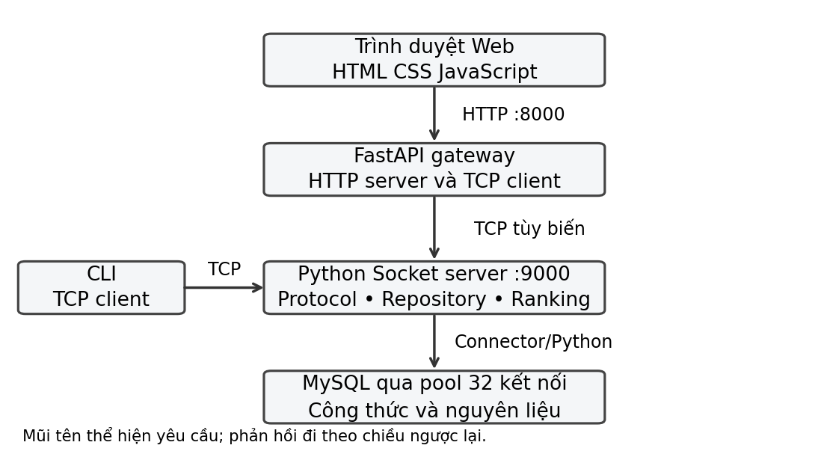
Hình 1 Kiến trúc hiện thực Python TCP Socket FastAPI và MySQL
Trình duyệt gọi API HTTP của FastAPI. Hàm call_tcp tạo TCPClient, mở kết nối và gửi thông điệp đến TCPServer. Server đọc thông điệp, gọi dispatch, lấy dữ liệu qua MySQLRepository rồi thực hiện rank_recipes. CLI dùng cùng giao thức TCP và có thể hoạt động khi không chạy Web. Cổng mặc định của TCP server là 9000, cổng Web là 8000.
Khi chạy ứng dụng thông thường, Web gateway và TCP server là các thành phần riêng. Chương trình đo E2 khởi tạo TCP server trong một thread của tiến trình benchmark và chạy FastAPI bằng tiến trình Uvicorn con. Cách tổ chức này phục vụ thử nghiệm trên một máy và được giữ nhất quán khi so sánh hai đường truy cập.

Đồng thời và quản lý tài nguyên
Sau khi accept kết nối, TCPServer dùng BoundedSemaphore(max_connections=32) để kiểm tra còn chỗ xử lý hay không. Nếu còn, server tạo một daemon thread cho client; nếu hết, socket mới được đóng. listen(64) thiết lập backlog chờ kết nối. Handler có thể đọc nhiều thông điệp tuần tự trên cùng socket và luôn trả lại slot trong khối finally khi kết thúc.
MySQLRepository tạo MySQLConnectionPool với pool_size=32 và pool_reset_session=True. Với mỗi yêu cầu, dispatch mượn kết nối bằng connect và gọi close trong finally để trả về pool. Các truy vấn dùng autocommit=True; cursor được đóng sau khi sử dụng. Cách này tách vòng đời kết nối cơ sở dữ liệu khỏi vòng đời socket của client.
Hàm _log ghi thông tin yêu cầu theo định dạng JSONL bằng cách mở tệp ở chế độ append. Mỗi dòng phục vụ theo dõi một lần xử lý. Cơ chế ghi hiện tại còn đơn giản, chưa có khóa riêng để đồng bộ giữa các thread; đây là phần cần hoàn thiện khi tăng tải.

Mô hình dữ liệu
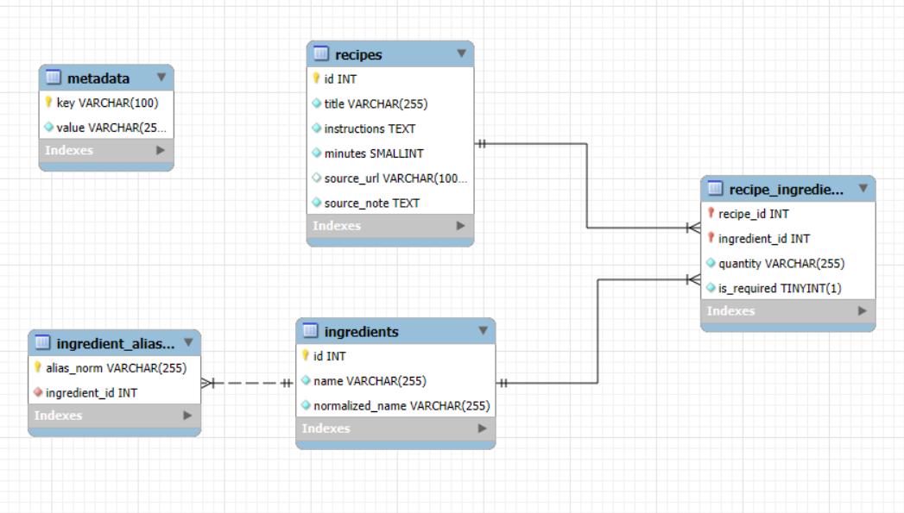
Hình 2 Lược đồ quan hệ đã ánh xạ sang MySQL
Bảng 4 Các bảng MySQL trong database.sql
Bảng | Kiểu và ràng buộc chính | Vai trò
ingredients | INT UNSIGNED PK; name và normalized_name VARCHAR(255); unique normalized_name | Danh mục nguyên liệu
ingredient_aliases | alias_norm VARCHAR(255) PK; FK ingredient_id | Ánh xạ alias
recipes | INT UNSIGNED PK; title VARCHAR(255); instructions/source_note TEXT; CHECK minutes 1–240 | Công thức và nguồn
recipe_ingredients | Hai FK; PK ghép; quantity VARCHAR(255); CHECK is_required ∈ {0,1} | Quan hệ nhiều–nhiều
metadata | key VARCHAR(100) PK; value VARCHAR(255) | Phiên bản dữ liệu

Tệp database.sql tạo cơ sở dữ liệu goiy_mon_an với InnoDB, charset utf8mb4 và collation utf8mb4_unicode_ci. utf8mb4 hỗ trợ lưu dữ liệu Unicode, phù hợp với tên món và hướng dẫn tiếng Việt (Oracle, k.n.-b). Khóa ngoại liên kết công thức với nguyên liệu; các ràng buộc unique, CHECK và kiểm tra id ở tầng xử lý giúp hạn chế dữ liệu không hợp lệ.
Phiên bản dữ liệu vi-v2-50-recipes-r1 gồm 50 nguyên liệu, 50 công thức và 252 quan hệ. Id công thức trải từ 1 đến 50; mỗi công thức có ít nhất ba bước hướng dẫn. Chương trình kiểm tra dữ liệu đếm số bản ghi và số bước để phát hiện dữ liệu thiếu. Nội dung công thức được xây dựng cho mục đích minh họa của đồ án.
mysql_seed.sql nạp dữ liệu ban đầu. mysql_expanded_seed.sql dùng INSERT IGNORE để thêm nguyên liệu id 16–50 và công thức id 11–50; mysql_recipe_instructions_update.sql cập nhật hướng dẫn món 1–10 và phiên bản dữ liệu. Công cụ migrate_sqlite_to_mysql dùng để chuyển dữ liệu từ SQLite sang MySQL. Do công cụ này xóa dữ liệu ở các bảng MySQL đích trước khi chép, cần sao lưu cơ sở dữ liệu đích khi sử dụng.

THIẾT KẾ TRUYỀN THÔNG MẠNG

Mô hình kết nối và vòng đời
TCP server tạo socket(AF_INET, SOCK_STREAM), bind địa chỉ, listen và accept kết nối. TCPClient dùng create_connection để kết nối, sendall để gửi và recv_frame để nhận phản hồi. Gateway mở một socket mới cho mỗi thao tác HTTP và đóng trong finally. Server hỗ trợ nhiều yêu cầu tuần tự trên cùng kết nối; tùy chọn persistent của TCPClient chưa được dùng trong CLI và phép đo E2.
Backend mặc định của TCPServer là MySQL. Khi truyền db_path, server dùng SQLite để phục vụ kiểm thử. Trong E2 cuối, chương trình chọn các cổng tạm 57174 cho TCP và 57173 cho HTTP trên 127.0.0.1 để tránh xung đột với dịch vụ đang chạy.

Khung message và hợp đồng dữ liệu
Mỗi khung thông điệp gồm tiền tố 4 byte unsigned big-endian chứa độ dài N, tiếp theo là N byte JSON UTF-8. N nằm trong khoảng 1–65536. Bên nhận đọc đủ tiền tố, kiểm tra N rồi đọc đủ nội dung trước khi giải mã. Độ dài được tính theo byte sau mã hóa UTF-8, giúp xử lý đúng tiếng Việt. Cơ chế này cũng tách được hai khung gửi liền nhau và ghép đủ một khung bị chia qua nhiều lần recv.
{"version":1,"request_id":"7b7e8e2c-ec31-4b63-9f13-76538f274a61",
"op":"RECOMMEND","payload":{"ingredient_ids":[1,2],
"excluded_ids":[],"max_minutes":30,"top_k":5,
"algorithm":"proposed"}}
Phần bao yêu cầu (envelope) gồm version, request_id, op và payload. version là số nguyên 1, request_id là UUID, payload là đối tượng JSON. Bộ giải mã từ chối khóa trùng, NaN/Infinity và dữ liệu lồng quá độ sâu 16. Chương trình không dùng pickle hoặc eval để giải mã dữ liệu từ client.
Phản hồi gồm version, request_id, ok, data và error. Khi thành công, ok=true và error=null; khi có lỗi, data=null và error chứa code, message. TCP client đối chiếu UUID và kiểm tra các trường phản hồi trước khi chuyển cho Web gateway. dataset_version cho biết phiên bản dữ liệu đang phục vụ.
Bảng 5 Khung message và hợp đồng dữ liệu
Op | Dữ liệu đầu vào | Nội dung đầu ra
PING | Object rỗng | Trạng thái và dataset_version
LIST_INGREDIENTS | query, limit tối đa 50 | Danh sách id và tên
GET_RECIPE | recipe_id dương | Công thức và nguyên liệu
RECOMMEND | selected, excluded, thời gian, k, algorithm | Top-k và giải thích
ingredient_ids chứa 1–30 id; excluded_ids chứa tối đa 30 id và không giao với tập đã chọn. Các id phải tồn tại. max_minutes là null hoặc số nguyên 1–240; top_k nằm trong khoảng 1–20. Chương trình từ chối giá trị Boolean ở vị trí id và các thuộc tính ngoài quy định. Các giá trị mặc định được mô tả trong SPEC.md, mục 5.

Trình tự yêu cầu gợi ý
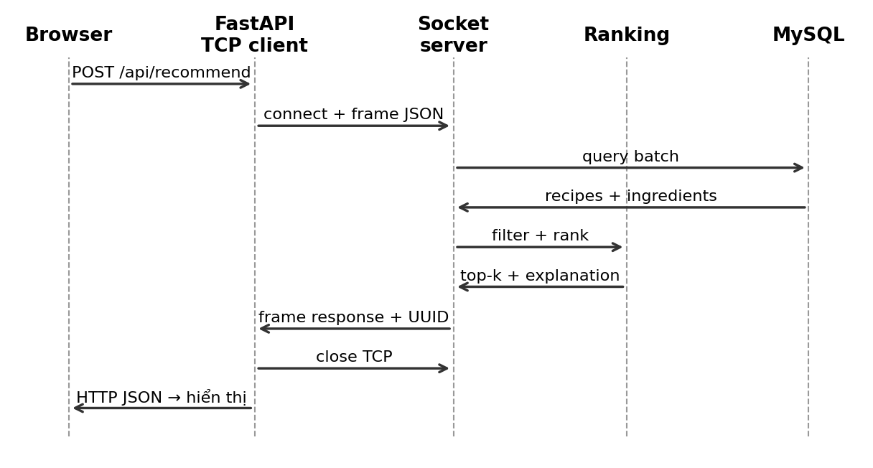
Hình 3 Luồng gợi ý qua gateway TCP server ranking và MySQL
Khi người dùng chọn nguyên liệu và gửi POST /api/recommend, gateway kiểm tra đầu vào, tạo UUID và mở kết nối TCP. Server đọc khung, kiểm tra payload, truy vấn dữ liệu theo batch rồi lọc và xếp hạng. Kết quả được mã hóa thành JSON, thêm tiền tố độ dài và gửi về. Gateway nhận phản hồi, đối chiếu UUID, đóng socket và trả JSON qua HTTP. JavaScript cập nhật danh sách món hoặc hiển thị thông báo lỗi; dữ liệu hiển thị được escape để tránh chèn mã HTML.

Timeout và xử lý bất thường
recv_frame dùng thời hạn đọc tổng 5 giây cho tiền tố và nội dung; recv_exact cập nhật thời gian còn lại trước mỗi recv. TCPClient của ứng dụng đặt connect timeout 1 giây và ngân sách gửi/nhận 7 giây. Ngân sách này là giới hạn theo cách quản lý hiện tại của client, chưa phải thời hạn tuyệt đối cho toàn bộ thao tác.
Các lỗi được phân loại ở tầng giao thức và chuyển thành trạng thái HTTP tại gateway. Ví dụ, mất TCP server dẫn đến HTTP 503; lỗi timeout đọc khung có thể dẫn đến HTTP 504; UUID phản hồi không khớp dẫn đến HTTP 502. Bảng sau trình bày các nhánh xử lý và những trường hợp cần bổ sung kiểm thử.
Bảng 6 Xử lý lỗi giao tiếp
Tình huống | Cách xử lý | Kiểm thử và lưu ý
Payload/envelope sai | INVALID_PAYLOAD/INVALID_REQUEST; Web ánh xạ 422 khi có response | Kiểm tra đầu vào; còn cần thêm tình huống biên
Mất TCP server | TCPClientError → 503 | Đã thử khi dừng TCP server
Timeout đọc frame | ProtocolError TIMEOUT; gateway ánh xạ 504 | Đã thử tiền tố chậm; connect/send có thể trả 503
Sai UUID response | UPSTREAM_PROTOCOL → 502 | Đã thử server giả trả UUID sai
GET_RECIPE id thiếu | dispatch ném NOT_FOUND nhưng main không gửi error frame ở nhánh này | Chưa hoàn thiện nhánh phản hồi; xem 16.6
EOF ngay đầu body | recv_exact trả None; assert body is not None | Chưa có kiểm thử riêng; xem 16.6

Server gửi bằng sendall với timeout còn lại của socket sau bước đọc. Các nhánh thiếu công thức và EOF ngay đầu nội dung vẫn cần hoàn thiện; chi tiết được ghi ở phụ lục 16.6. Trong thực nghiệm, độ trễ được đo từ phía client để phản ánh toàn bộ thời gian gửi yêu cầu và nhận kết quả.

HIỆN THỰC HỆ THỐNG

Các module đã triển khai
Em chia chương trình thành các module giao thức, server, truy cập dữ liệu, xếp hạng, client và giao diện Web. Server thực hiện nghiệp vụ, còn CLI và Web gateway dùng chung TCPClient để gọi dịch vụ. Cách chia này giúp thay đổi giao diện hoặc backend dữ liệu mà vẫn giữ giao thức trao đổi. Bảng sau trình bày trách nhiệm của từng module.
Bảng 7 Các module và luồng dữ liệu
Module | Cách hiện thực | Luồng dữ liệu
common/protocol.py | encode_frame, recv_exact, recv_frame; header !I, UTF-8, cấm duplicate key/NaN, kiểm envelope | Byte TCP ↔ đối tượng JSON
server/main.py | TCPServer; semaphore 32; thread/connection; _log; shutdown | Socket client → handler riêng
server/handler.py | dispatch bốn op; kiểm payload và id; close connection DB trong finally | Yêu cầu → truy vấn/xếp hạng → phản hồi
server/repository.py | MySQLRepository từ .env; pool 32; SQL binding; tải recipes/relations theo batch | Kết nối pool → SELECT → công thức/nguyên liệu
server/ranking.py | B0, P1; matched/missing; tie-break xác định; sort trước round | Ứng viên → điểm → danh sách top-k
client/tcp_client.py và cli.py | Socket thật; UUID; timeout; CLI gọi PING/RECOMMEND | CLI/gateway ↔ TCP server
web/main.py, templates, static | FastAPI, Pydantic, Jinja2, JS; gọi TCPClient, không đọc DB | Trình duyệt ↔ HTTP API ↔ TCPClient

Hiện thực giao diện và API
Trang chính cho phép tìm và chọn nguyên liệu, chọn nguyên liệu loại trừ, giới hạn thời gian và số kết quả. JavaScript dùng hai Map để quản lý riêng tập đã có và tập loại trừ; khi chuyển một nguyên liệu sang loại trừ, chương trình xóa nó khỏi tập đã có. Yêu cầu gửi với algorithm=proposed. Mỗi món được hiển thị cùng điểm, nguyên liệu trùng, nguyên liệu còn thiếu và liên kết chi tiết. Phần trăm trên giao diện là điểm P1 đổi thang, không phải xác suất món phù hợp.
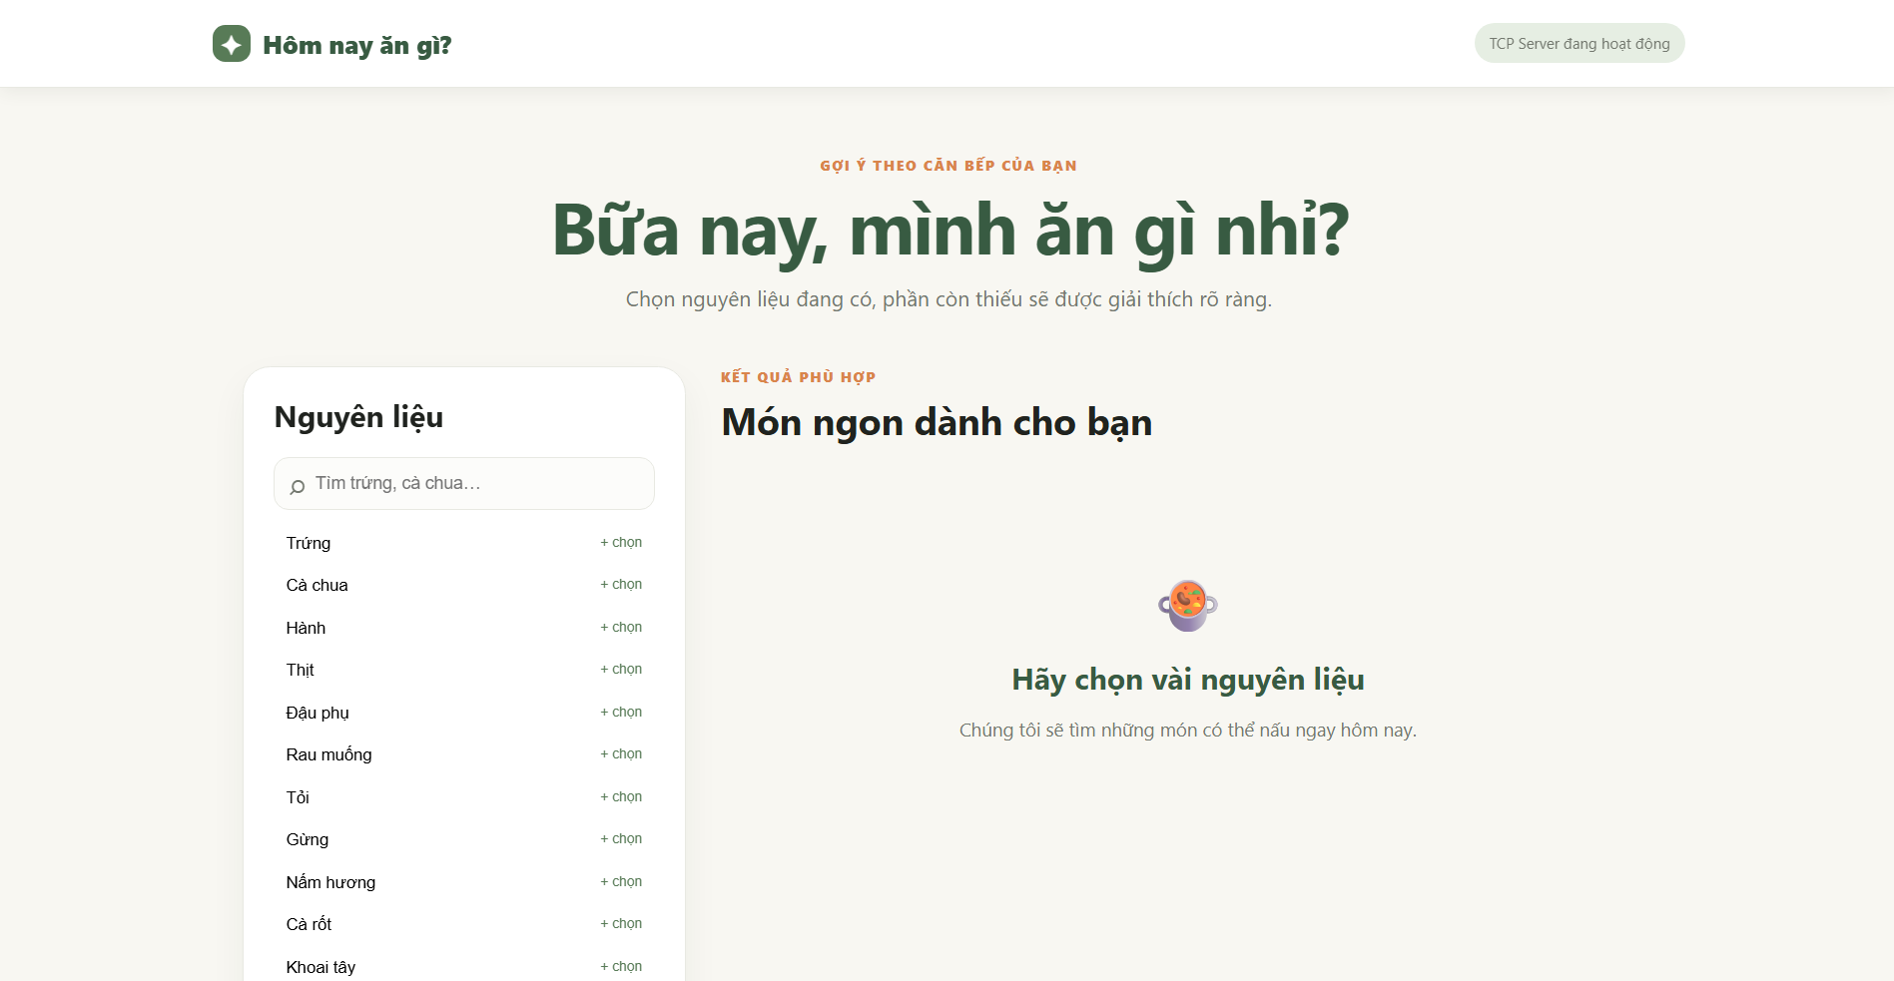
Bảng 8 Ánh xạ giữa API HTTP và thao tác TCP
HTTP | TCP op | Kiểm tra ở gateway
GET /api/ingredients | LIST_INGREDIENTS | query ≤80; limit 1–50
POST /api/recommend | RECOMMEND | StrictInt; extra forbid; selected/excluded rời nhau
GET /api/recipes/{id} | GET_RECIPE | id dương
GET /api/health | PING | Phụ thuộc TCP server

web/main.py sử dụng Pydantic để kiểm tra dữ liệu API và Jinja2 để dựng trang. Các route nghiệp vụ khai báo bằng def để gọi TCPClient theo cách đồng bộ. Middleware tạo UUID riêng cho yêu cầu và trả X-Request-ID. Trang chi tiết tách instructions theo dòng và bỏ số thứ tự cũ trước khi hiển thị danh sách bước. Template và JavaScript escape dữ liệu khi đưa lên giao diện.

MySQL và quy trình khởi chạy
Để chạy chương trình, trước hết tạo môi trường ảo và cài các gói trong requirements.txt, tạo schema bằng database.sql rồi nạp lần lượt dữ liệu ban đầu, dữ liệu mở rộng và phần cập nhật instructions. python-dotenv đọc MYSQL_HOST, MYSQL_PORT, MYSQL_USER, MYSQL_PASSWORD và MYSQL_DATABASE từ .env. Khởi chạy TCP server bằng python -m source.server.main; chạy Web bằng python -m uvicorn source.web.main:app --host 127.0.0.1 --port 8000.
Môi trường thực nghiệm dùng Python 3.13.7. requirements.txt khai báo FastAPI 0.162.0, Uvicorn 0.54.0, Jinja2 3.1.6, httpx 0.28.1, pytest 9.2.0, mysql-connector-python 26.10.0 và python-dotenv 1.2.4. Danh sách này mô tả các phụ thuộc của dự án; phiên bản cài thực tế cần được lưu thêm bằng pip freeze để thuận tiện tái lập.

Lựa chọn khi triển khai
So với thiết kế ban đầu, backend mặc định được chuyển từ SQLite sang MySQL, kết nối dữ liệu được mượn theo từng yêu cầu. Bốn thao tác TCP, envelope version 1, giới hạn thông điệp 65536 byte và giới hạn 32 kết nối được giữ nguyên. B0 và P1 dùng chung bước lọc ứng viên. Một số trường hợp lỗi biên và cách ghi thời gian xử lý còn cần hoàn thiện; danh sách cụ thể nằm ở phụ lục 16.6.

THIẾT LẬP THỰC NGHIỆM

Môi trường và dữ liệu
Bảng 9 Cấu hình thực nghiệm E2
Thông số | Cấu hình
Hệ điều hành / Python | Windows-11-10.0.26200-SP0; Python 3.13.7
Topology ứng dụng | Loopback 127.0.0.1; TCP server cùng tiến trình benchmark, Uvicorn tiến trình con
Cổng E2 | TCP 57174; HTTP 57173; MySQL đọc cấu hình từ .env
Dataset | vi-v2-50-recipes-r1; 50 nguyên liệu, 50 món, 252 quan hệ
MySQL / pool | MySQLRepository; pool_size=32; cần ghi thêm phiên bản MySQL server
Workload | RECOMMEND; ingredient_ids=[1,2], excluded_ids=[], top_k=5, algorithm=proposed; không giới hạn phút

Bộ dữ liệu vi-v2-50-recipes-r1 được dùng xuyên suốt lượt đo cuối. Thông tin nhận dạng dữ liệu, mã chương trình và tên tệp kết quả được lưu ở phụ lục 16.2 để thuận tiện tra cứu khi chạy lại.

Phương pháp kiểm thử hồi quy
Bộ kiểm thử gồm 16 hàm trong bảy tệp: 2 kiểm thử giao thức, 2 xếp hạng, 1 nhiều client, 4 tình huống TCP biên, 3 tích hợp Web, 2 kiểm tra mã giao diện và 2 tích hợp MySQL. Một số kiểm thử dùng SQLite tạm để chạy độc lập với MySQL. Fixture MySQL sẽ bỏ qua kiểm thử nếu không truy cập được cơ sở dữ liệu; ở môi trường chạy kết quả trong báo cáo, hai kiểm thử MySQL đều đạt.
Các kiểm thử dùng pytest và được chạy sau khi tích hợp các module. Kết quả cuối được trình bày tại mục 9.1. Hai kiểm tra frontend_contract tìm các thành phần cần thiết trong JavaScript/CSS; kiểm thử thao tác trên trình duyệt và thiết bị di động chưa được thực hiện tự động.

Thiết kế đo E2 và định nghĩa chỉ số
E2 đo hai đường truy cập: TCP trực tiếp và HTTP qua FastAPI. Mỗi đường có C={1,5,10,20} worker và ba lượt r1–r3 cho mỗi C. Mỗi worker gửi 5 yêu cầu làm nóng (warmup), sau đó 30 yêu cầu đo (measure). Tổng mỗi đường có 3×(1+5+10+20)×30=3.240 yêu cầu đo và 540 warmup; cả hai đường có 6.480 yêu cầu đo và 1.080 warmup. Worker đợi phản hồi trước khi gửi tiếp và mở kết nối mới cho mỗi yêu cầu, tức mô hình tải vòng kín.
Độ trễ được đo bằng perf_counter_ns từ trước khi kết nối đến khi nhận, giải mã phản hồi và đóng socket. Đường HTTP còn bao gồm xử lý tại gateway. Chương trình lưu riêng connect_ms. p50 và p95 được tính theo nearest-rank trên elapsed_ms của các yêu cầu đo thành công, không gồm warmup. TCP trực tiếp dùng timeout kết nối và đọc khung 10 giây; HTTPConnection cũng đặt timeout 10 giây, trong khi gateway vẫn dùng chính sách timeout của TCPClient ứng dụng.
Throughput được tính bằng số yêu cầu đo thành công chia cho wall_seconds của toàn lượt: throughput_req_s = N_measure_success / T_toàn_run. Bộ đếm thời gian bắt đầu trước khi tạo ThreadPoolExecutor, nên mẫu số gồm warmup, đồng bộ worker và tạo/dọn thread. Trong các bảng, chỉ số này được ký hiệu req/s*. Vì chưa lưu riêng mốc bắt đầu và kết thúc pha measure, kết quả hiện tại phản ánh tốc độ xử lý theo toàn lượt đo, chưa phải throughput thuần của pha measure.
Tỷ lệ lỗi được tính bằng failed/attempted, lưu dưới dạng 0–1 và trình bày theo phần trăm. Một cấu hình được đánh dấu PASS khi có đủ C×30 yêu cầu đo và không có yêu cầu thất bại. Thông tin từng yêu cầu được lưu vào CSV để tính lại các chỉ số. Chi tiết các trường UUID, số byte và phiên bản dữ liệu nằm ở phụ lục 16.2.

Phương pháp đánh giá chất lượng gợi ý
Đánh giá chất lượng E3 dự kiến dùng ít nhất 30 truy vấn có nhãn mức phù hợp, so sánh B0, P1 và A1 với cùng bộ lọc. Các chỉ số gồm Precision@5 và nDCG@5; cần quy định trường hợp IDCG=0 và dùng bootstrap để xem xét độ biến động. Nhãn được gán trước khi xem thứ hạng để hạn chế ảnh hưởng từ kết quả của thuật toán.
Trong phạm vi hiện tại, việc so sánh B0/P1 mới dừng ở ba tình huống không có nhãn. Vì vậy, phần kết quả chỉ trình bày thứ hạng quan sát, còn Precision@5 và nDCG@5 chưa được tính.

KẾT QUẢ THỰC NGHIỆM

Kiểm thử hồi quy và dữ liệu
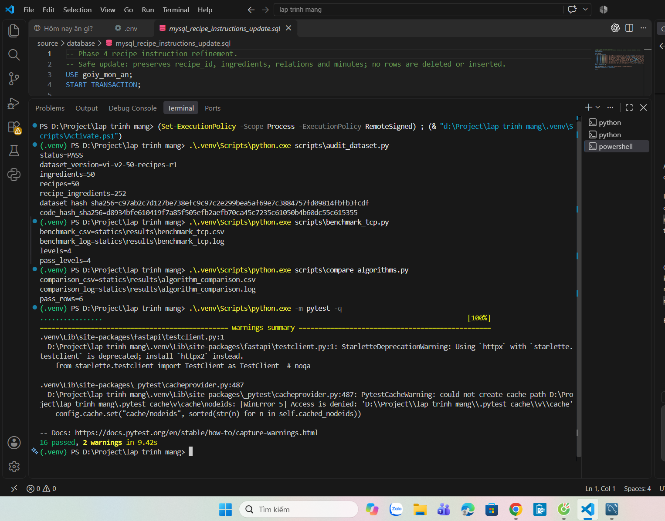
Bảng 10 Kết quả kiểm thử và kiểm tra dữ liệu
Bộ kiểm tra | Kết quả | Nội dung kiểm tra
Hồi quy cuối | 16 passed; 0 failed; 1 warning; 9,17 s | Giao thức, xếp hạng, TCP, Web và MySQL
MySQL/Web tập trung | 5 passed; 0 failed; 1 warning; 4,29 s | Tích hợp MySQL với TCP và Web
MySQL tích hợp trước mở rộng | 2 passed; 0 failed; 1 warning; 2,42 s | Hai kiểm thử tích hợp MySQL
Kiểm tra dữ liệu cuối | PASS; 50/50/252; đủ id 1–50; mỗi món ≥3 bước | Số bản ghi, dải id và số bước công thức

Kết quả hồi quy cuối là 16 passed, 0 failed, 1 warning trong 9,17 giây. Cảnh báo StarletteDeprecationWarning liên quan đến httpx trong starlette.testclient, được pytest liệt kê riêng với kết quả kiểm thử (pytest, k.n.). Bộ MySQL/Web gồm 5 kiểm thử đạt trong 4,29 giây; bộ MySQL trước mở rộng có 2 kiểm thử đạt trong 2,42 giây. Kiểm tra dữ liệu đạt yêu cầu về số bản ghi, dải id và số bước hướng dẫn.

Kết quả E2 của lượt đo cuối
Lượt E2 cuối bắt đầu lúc 11:41:05 ngày 29/10/2026, giờ Việt Nam. Có 7.560 yêu cầu thành công, chia đều 3.780 cho mỗi đường TCP và HTTP. Trong đó, 6.480 yêu cầu thuộc pha measure và 1.080 thuộc warmup. Cả 24 lượt đo đều PASS, với tỷ lệ lỗi 0%. p50 và p95 tính lại từ dữ liệu từng yêu cầu khớp với bảng tổng hợp.
Hai bảng sau trình bày riêng ba lượt ở mỗi mức C. N/S/F lần lượt là tổng số yêu cầu đo, số thành công và số thất bại. req/s* được tính theo thời gian toàn lượt như mục 8.3; wall s có đơn vị giây. Nguồn số liệu: e2_raw_20261029_114105.csv và e2_summary_20261029_114105.csv.
Bảng 11 E2 TCP trực tiếp theo từng lượt
C | r | N/S/F | p50 ms | p95 ms | req/s* | wall s
1 | r1 | 30/30/0 | 15.453 | 29.348 | 53.301 | 0.562837
1 | r2 | 30/30/0 | 15.913 | 31.022 | 48.258 | 0.621659
1 | r3 | 30/30/0 | 15.637 | 29.900 | 52.407 | 0.572438
5 | r1 | 150/150/0 | 34.756 | 56.339 | 118.203 | 1.268999
5 | r2 | 150/150/0 | 38.247 | 43.669 | 110.751 | 1.354387
5 | r3 | 150/150/0 | 41.734 | 46.483 | 105.935 | 1.415961
10 | r1 | 300/300/0 | 85.436 | 103.822 | 101.188 | 2.964768
10 | r2 | 300/300/0 | 83.055 | 98.937 | 104.348 | 2.875000
10 | r3 | 300/300/0 | 82.753 | 97.896 | 105.498 | 2.843652
20 | r1 | 600/600/0 | 171.919 | 208.795 | 99.974 | 6.001531
20 | r2 | 600/600/0 | 179.218 | 219.203 | 94.965 | 6.318086
20 | r3 | 600/600/0 | 190.151 | 233.284 | 90.081 | 6.660659

Bảng 12 E2 HTTP qua FastAPI theo từng lượt
C | r | N/S/F | p50 ms | p95 ms | req/s* | wall s
1 | r1 | 30/30/0 | 24.815 | 48.199 | 34.469 | 0.870346
1 | r2 | 30/30/0 | 23.912 | 41.405 | 37.813 | 0.793378
1 | r3 | 30/30/0 | 21.620 | 35.549 | 39.436 | 0.760727
5 | r1 | 150/150/0 | 45.819 | 59.378 | 96.966 | 1.546938
5 | r2 | 150/150/0 | 38.276 | 52.156 | 109.537 | 1.369398
5 | r3 | 150/150/0 | 39.809 | 54.207 | 107.851 | 1.390801
10 | r1 | 300/300/0 | 101.041 | 124.840 | 85.266 | 3.518382
10 | r2 | 300/300/0 | 91.165 | 106.279 | 95.314 | 3.147506
10 | r3 | 300/300/0 | 88.074 | 117.103 | 94.697 | 3.168004
20 | r1 | 600/600/0 | 191.501 | 242.088 | 89.178 | 6.728127
20 | r2 | 600/600/0 | 183.730 | 221.685 | 91.107 | 6.585663
20 | r3 | 600/600/0 | 188.901 | 233.834 | 90.053 | 6.662721

Biểu đồ latency và throughput
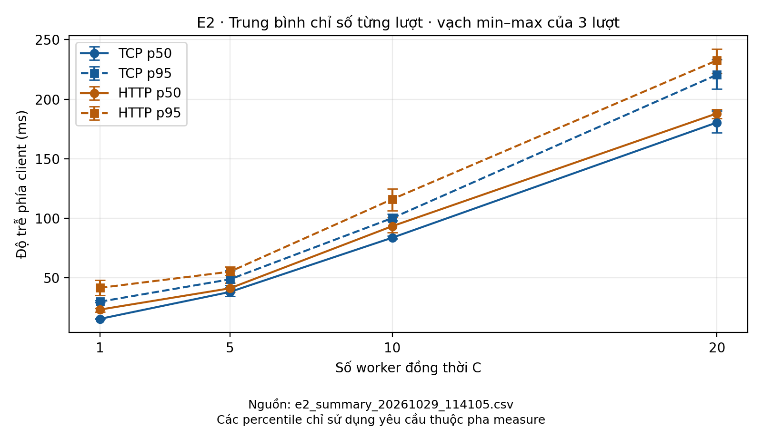
Hình 4 Latency E2 từ CSV cuối với trung bình chỉ số từng lượt và khoảng min–max
Hình 4 biểu diễn trung bình p50 và trung bình p95 của ba lượt ở mỗi mức C; các vạch đứng thể hiện khoảng nhỏ nhất–lớn nhất của ba lượt. Đây là trung bình các percentile theo lượt, không phải percentile của dữ liệu gộp. p95 trung bình của TCP lần lượt là 30,090; 48,830; 100,218 và 220,427 ms tại C=1,5,10,20. Với HTTP, các giá trị tương ứng là 41,718; 55,247; 116,074 và 232,536 ms. Độ trễ tăng rõ khi số worker tăng.
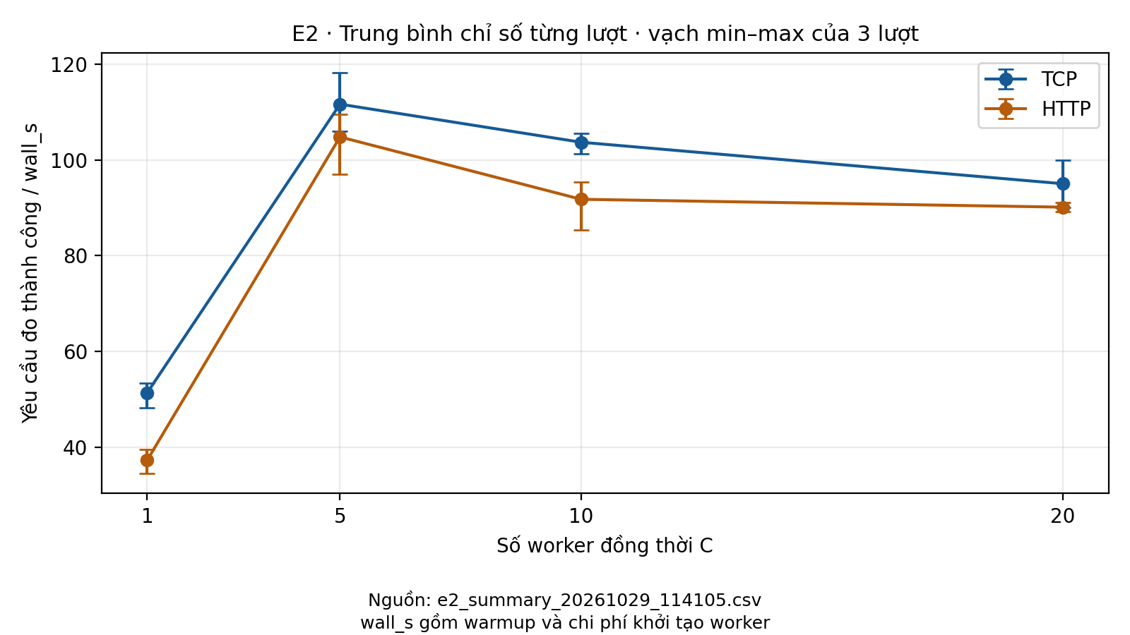
Hình 5 Chỉ số req/s theo bộ đo E2 với mẫu số gồm warmup và chi phí worker
Hình 5 trình bày trung bình throughput của ba lượt. TCP đạt lần lượt 51,322; 111,630; 103,678 và 95,007 req/s* tại C=1,5,10,20. HTTP đạt 37,239; 104,785; 91,759 và 90,113 req/s*. Trong bốn mức đã thử, cả hai đường có giá trị trung bình cao nhất tại C=5.

Các lượt đo trước và kết quả xếp hạng
Bảng 13 Kết quả các lượt thử nghiệm E2
Hậu tố tệp | Summary PASS/24 | Measure success / failed | Warmup failed
113341 | 24/24 | 6480 / 0 | 0
113513 | 12/24 | 3240 / 3240 | 540
113657 | 23/24 | 6394 / 86 | 0
113817 | 23/24 | 6406 / 74 | 56
114105 cuối | 24/24 | 6480 / 0 | 0

Các lượt trước có kết quả chưa ổn định ở đường HTTP. Lượt 113513 có lỗi HTTP_200, OSError và UPSTREAM_UNAVAILABLE theo phân loại của chương trình đo; lượt 113657 có 86 yêu cầu đo thất bại; lượt 113817 có 74 yêu cầu đo và 56 warmup thất bại. Lượt cuối 114105 đạt 0 lỗi. Mã chương trình và cổng có thay đổi giữa các lần, nên bảng này thể hiện quá trình thử nghiệm, không gộp thành năm lượt lặp của cùng một cấu hình. Chưa thu đủ dữ liệu để xác định nguyên nhân cụ thể của các lỗi trước đó.
Bảng 14 Thứ hạng quan sát trong algorithm_comparison.csv
Tình huống | B0 thứ tự recipe_id | P1 thứ tự recipe_id
basic [1,2] | 1, 2, 3, 4, 10 | 1, 3, 2, 10, 4
soup [1,2,3] | 2, 1, 10, 3, 4 | 1, 10, 2, 3, 4
meat [4,7] | 2, 5, 8, 20, 48 | 5, 20, 8, 2, 48

B0 và P1 cho thứ tự khác nhau ở cả ba tình huống. Ví dụ, với [1,2], B0 đưa món id 2 lên trước id 3, còn P1 xếp id 3 trước id 2. Sự thay đổi phù hợp với cách hai công thức tính điểm, nhưng chưa cho biết thứ tự nào hợp nhu cầu người dùng hơn. Sáu giá trị elapsed_ms của phép so sánh là các lần gọi đơn lẻ, chưa đủ để so sánh hiệu năng B0/P1 có lặp.

THẢO LUẬN

Độ trễ và khả năng xử lý đồng thời
Khi C tăng, p95 tăng ở cả hai đường truy cập, trong khi req/s* tăng từ C=1 lên C=5 rồi giảm ở C=10 và C=20. Khi nhiều worker cùng gửi yêu cầu, các thread phải chia sẻ thời gian CPU và tài nguyên truy vấn; chi phí lập lịch, mã hóa dữ liệu và chờ kết quả có thể tăng. Đây là những yếu tố có thể giải thích xu hướng quan sát. Để xác định thành phần chiếm thời gian lớn nhất, cần đo thêm CPU, bộ nhớ và thời gian truy vấn MySQL.
HTTP có p95 trung bình lớn hơn TCP ở cả bốn mức C. Tại C=20, chênh lệch là khoảng 12,108 ms. Đường HTTP thực hiện thêm các bước qua Uvicorn, middleware, kiểm tra đầu vào và TCPClient tại gateway, nên có thêm chi phí xử lý. Tuy nhiên, hai đường được chạy nối tiếp và có chính sách timeout khác nhau; độ chênh này phản ánh toàn bộ đường truy cập, chưa tách riêng chi phí của FastAPI.
Mức C=5 cho req/s* trung bình cao nhất trong các cấu hình đã thử, nhưng chưa đủ để chọn làm ngưỡng tải tối ưu của hệ thống. Mẫu số throughput còn gồm warmup và chi phí worker; các lượt dùng cùng server và cơ sở dữ liệu nên trạng thái cache cũng có thể ảnh hưởng. Lần đo tiếp theo cần tách thời gian pha measure và khởi động lại môi trường theo quy trình thống nhất.

Độ ổn định và phạm vi kết quả
Lượt cuối xử lý thành công toàn bộ 6.480 yêu cầu đo với truy vấn [1,2], bộ dữ liệu 50 món và các mức C đến 20. Kết quả cho thấy hệ thống hoạt động ổn định trong kịch bản này. Các lỗi ở những lượt trước cho thấy vẫn cần thử thêm workload đa dạng và theo dõi lỗi kết nối. Kết quả loopback chưa phản ánh độ trễ, mất gói hay gián đoạn khi chạy qua LAN hoặc Internet.
Bộ kiểm thử đã bao phủ việc đọc khung, tính điểm, phục vụ nhiều client, một số đầu vào sai, gửi tiền tố chậm, ngắt kết nối và mất TCP server. Các trường hợp chưa bao phủ gồm giữ đủ 32 kết nối rồi thu hồi slot, EOF ngay đầu nội dung và một số nhánh lỗi phản hồi. Danh sách kiểm thử bổ sung được tổng hợp ở phụ lục.
P1 tạo được danh sách kèm nguyên liệu đã có và còn thiếu, giúp giải thích lý do xếp hạng. Tuy nhiên, sự khác nhau về thứ tự B0/P1 và kết quả kiểm thử tính điểm chưa đánh giá được mức phù hợp của món ăn. Do chưa có nhãn từ người đánh giá, đồ án chưa kết luận P1 tốt hơn B0.

ĐIỂM MỚI VÀ ĐÓNG GÓP
Bảng 15 Kết quả chính của đồ án
Đóng góp | Kết quả thực hiện | Phạm vi
Tích hợp Web–TCP–MySQL | Web gọi TCPClient; TCP server truy vấn MySQL và xếp hạng | Thử nghiệm trên loopback
Xếp hạng có giải thích | Hai quy tắc B0/P1; hiển thị nguyên liệu trùng và thiếu | Chưa đánh giá bằng truy vấn có nhãn
Kiểm thử và E2 có dữ liệu thô | 16 kiểm thử; 7560 bản ghi E2 cuối; 24 lượt đo | Query cố định; throughput gồm warmup

Đóng góp của đồ án là kết hợp giao diện Web với dịch vụ TCP tự xây dựng, quản lý dữ liệu bằng MySQL và giải thích kết quả xếp hạng theo nguyên liệu. Các kỹ thuật tiền tố độ dài, thread và connection pool được áp dụng để giải quyết yêu cầu của hệ thống. Điểm cần tiếp tục đánh giá là hiệu quả của quy tắc P1 đối với nhu cầu lựa chọn món ăn thực tế.

HẠN CHẾ
Thực nghiệm mới chạy trên một máy Windows qua loopback, với truy vấn cố định [1,2] và 50 công thức. Chưa đo LAN, thiết bị di động hoặc cài lại trên máy sạch. Thông tin CPU, RAM, phiên bản MySQL server và danh sách gói cài thực tế cần được bổ sung để người khác tái lập thuận tiện. Dữ liệu công thức phục vụ minh họa, chưa được đánh giá chuyên môn về thành phần và thời gian chế biến.
Bộ đo chưa tách thời gian throughput của pha measure và chưa ghi riêng thời gian nhận, truy vấn, xếp hạng, gửi. Vì vậy, kết quả hiện tại chưa xác định được nút thắt hiệu năng. Đánh giá chất lượng E3 cũng chưa thực hiện, nên chưa có Precision@5 hoặc nDCG@5 cho B0/P1.
Phiên bản hiện tại chưa có xác thực, TLS, dự phòng khi server hỏng hoặc triển khai nhiều gateway. Bộ lọc loại trừ dựa trên thành phần đã khai báo trong dữ liệu, chưa bảo đảm đầy đủ cho người có dị ứng. Các chức năng mở rộng này nằm ngoài phạm vi đồ án cá nhân.

HƯỚNG PHÁT TRIỂN
Trước hết cần hoàn thiện phản hồi NOT_FOUND, xử lý EOF đầu nội dung và giới hạn thời gian gửi/nhận, đồng thời bổ sung khóa ghi log và kiểm thử biên. Bộ đo E2 sẽ đặt timer sau warmup, lưu mốc thời gian pha measure và bổ sung thống kê CPU/RAM, truy vấn cơ sở dữ liệu. Sau đó thử nhiều truy vấn, tải cao hơn, kết nối LAN và cài đặt trên máy sạch.
Đối với thuật toán, hướng tiếp theo là thực hiện E3 với ít nhất 30 truy vấn gán nhãn, so sánh B0/P1/A1 bằng Precision@5 và nDCG@5. Khi đã có số liệu cơ sở, có thể xem xét cache, chỉ mục đảo và tái sử dụng kết nối TCP. Nếu triển khai ngoài môi trường nội bộ, cần bổ sung xác thực và TLS.

KẾT LUẬN
Đồ án đã xây dựng hệ thống gợi ý món ăn theo kiến trúc Python TCP Socket, FastAPI và MySQL. Trình duyệt gửi HTTP đến gateway; gateway gọi dịch vụ TCP để truy vấn và xếp hạng. Người dùng có thể chọn nguyên liệu, lọc điều kiện, xem top-k và theo dõi nguyên liệu còn thiếu. Bộ dữ liệu gồm 50 nguyên liệu, 50 công thức và 252 quan hệ; bộ hồi quy đạt 16 kiểm thử.
E2 cuối có 6.480/6.480 yêu cầu đo và 1.080/1.080 warmup thành công ở C=1,5,10,20 với ba lượt mỗi mức. Độ trễ tăng theo số worker; req/s* trung bình cao nhất trong các mức đã thử tại C=5. Kết quả đáp ứng mục tiêu kiểm tra giao tiếp và hiệu năng trên một máy. Những công việc tiếp theo là hoàn thiện xử lý lỗi, tách thời gian pha đo, thử nghiệm trên mạng thực và đánh giá chất lượng gợi ý bằng truy vấn có nhãn.

TÀI LIỆU THAM KHẢO
Ăn Gì. (k.n.). Website gợi ý món ăn. https://angi.vn/. [Tham khảo ý tưởng; chưa khảo sát đầy đủ hoạt động hiện hành].
Bray, T. (2017). The JavaScript Object Notation (JSON) Data Interchange Format (RFC 8259). IETF. Truy xuất từ https://www.rfc-editor.org/rfc/rfc8259.html.
Eddy, W. (Biên tập). (2022). Transmission Control Protocol (TCP) (RFC 9293). IETF. Truy xuất từ https://www.rfc-editor.org/rfc/rfc9293.html.
Network Programming Project Topics. (k.n.). Tài liệu học phần, Topics.md.
Oracle. (k.n.-b). MySQL Reference Manual: Unicode Character Sets. Truy xuất ngày 29/10/2026 từ https://dev.mysql.com/doc/refman/8.4/en/charset-unicode-sets.html.
Python Software Foundation. (k.n.-a). socket — Low-level networking interface. Truy xuất ngày 29/10/2026 từ https://docs.python.org/3/library/socket.html.

PHỤ LỤC

Ma trận yêu cầu thiết kế và kiểm chứng
Bảng 16 Tổng hợp phạm vi kiểm thử
Yêu cầu | Kiểm thử đã thực hiện | Cần kiểm thử thêm
TCP/framing | protocol.py; 2 test protocol; 4 edge cases | EOF body, giới hạn N đầy đủ và mọi nhánh lỗi
Concurrency | 10-client test; E2 đến C=20; semaphore 32 | Test giữ 32 slot và slot recycle
MySQL/Web | 2 kiểm thử MySQL và 3 kiểm thử Web đạt | MySQL version, DB quyền read-only, máy sạch
B0/P1/giải thích | 2 test ranking; algorithm_comparison.csv | E3 độc lập, A1, 30 query và quality metric
E2 | 24 summary; raw percentile khớp; log cấu hình | Timer throughput loại warmup, workload đa dạng và LAN
T01–T38 ban đầu | 16 hàm test có phạm vi giao nhau với kế hoạch | Chưa thực thi và tổng hợp đủ 38 mục

Tệp dữ liệu và nhật ký thực nghiệm
Các tệp kết quả được tổ chức trong thư mục 03_Thuc_nghiem; mã chương trình, kiểm thử và script nằm trong 06_Source_tham_chieu. Các biểu đồ E2 sử dụng số liệu của lượt 114105. Bảng sau liệt kê các tệp cần dùng để tra cứu và tính lại kết quả.
Bảng 17 Các tệp chương trình và kết quả thực nghiệm
Nhóm tệp | Đường dẫn tương đối
Triển khai | 02_Dac_ta/IMPLEMENTATION_SUMMARY.md; CHANGES_FROM_SPEC.md; MIGRATION_REPORT.md
E2 cuối | 03_Thuc_nghiem/e2_raw_20261029_114105.csv; e2_summary_20261029_114105.csv; e2_run_20261029_114105.log
Hồi quy | 03_Thuc_nghiem/e2_final_pytest.log; phase4_mysql_web_pytest.log
Dataset | 03_Thuc_nghiem/phase4_dataset_audit.json/log; phase4_recipe_audit.csv
Code | 06_Source_tham_chieu/source/; tests/; scripts/benchmark_e2.py
So sánh thuật toán | 03_Thuc_nghiem/algorithm_comparison.csv và .log

SPEC.md mô tả thiết kế ban đầu, TEST_PLAN.md liệt kê 38 mục kiểm thử dự kiến. Bộ hiện tại có 16 hàm kiểm thử với phạm vi tổng hợp ở phụ lục 16.1; chưa có bảng kết quả thực thi cho đủ 38 mục. Chi tiết thay đổi kỹ thuật và các nhánh cần sửa nằm ở phụ lục 16.6.
Lượt E2 cuối: 2026-10-29T04:41:05.537010+00:00 (11:41:05 giờ Việt Nam). Tệp nhận dạng bằng hậu tố 114105. Các hậu tố 113341, 113513, 113657 và 113817 là các lần thử trước; log lượt 113341 ghi thời gian 11:33:42. Không dùng các hậu tố tệp như mốc thời gian đo chính xác.
Dataset hash: c97ab2c7d127be738efc9c97c2e299bea5af69e7c3884757fd09814fbfb3fcdf. Code hash: fa4a3309b3c844480fd2e08ffd15f61aaa8c700ebc81af9cf578e2fe78fbc028. Đây là các giá trị lưu trong nhật ký thực nghiệm. Chưa tính lại hai hash do chưa lưu đủ script và quy tắc chuẩn hóa đầu vào; code hash không phải mã Git commit.
CSV cuối có 7.560 UUID do chương trình đo tạo. Với HTTP, gateway tạo UUID riêng nên response_request_id khác request_id của chương trình đo. Với TCP trực tiếp, response_request_id chỉ được điền khi không khớp; ô trống ở yêu cầu thành công là cách ghi của script. TCP bytes gồm cả tiền tố; HTTP bytes chỉ đếm nội dung JSON. dataset_version lấy từ PING trước khi đo, không phải checksum kiểm tra từng phản hồi.
Các tệp e2_uvicorn_*.log chưa ghi nội dung, và chưa lưu tcp_server.jsonl cho lượt cuối. Cần bổ sung log server để theo dõi request_id xuyên suốt đường HTTP–TCP và phân tích lỗi chi tiết.

Quy tắc trình bày và đối chiếu tài liệu
Nội dung dùng Times New Roman 13 pt, giãn dòng 1,5. Heading 1: 16 pt, in hoa, đậm, căn giữa; Heading 2: 14 pt, đậm; Heading 3: 13 pt, đậm; Heading 4: 13 pt, nghiêng. PDF mục 2.2.1 không ghi in đậm ở cấp 3, còn cấu hình thống nhất của báo cáo có in đậm. Khoảng cách trên/dưới Heading 1 là 32 pt, Heading 2–4 là 6 pt.

Ghi chú kỹ thuật và xử lý lỗi cần hoàn thiện
Bảng 18 Các nội dung kỹ thuật cần hoàn thiện
Nội dung | Mục tiêu thiết kế | Hiện trạng và việc cần làm
NOT_FOUND | Response lỗi và HTTP 404 | dispatch ném lỗi nhưng main không serialize; cần test/sửa
EOF đầu body | TRUNCATED_FRAME | assert body is not None; có thể thành INTERNAL_ERROR
Telemetry | service chỉ validate/query/rank; read/send riêng | receive/send=0; service gồm recv/send; không phân rã được
Logging | Handler logging có khóa | _log mở append; chưa có khóa tường minh
E2 throughput | N_success / wall của measure | Timer gồm warmup và chi phí worker; cần tách pha measure
E2 coverage | B0/P1 và query đa dạng theo kế hoạch | Lượt cuối dùng proposed với [1,2]; chưa thực hiện E3
Các trường hợp NOT_FOUND và EOF nêu trong bảng được phát hiện khi đọc mã; chưa có kiểm thử riêng tái hiện chúng. Khóa _lock trong repository và biến logger chưa được sử dụng. Khi ghi log, receive_ms và send_ms hiện bằng 0; service_ms tính từ trước recv_frame đến sau sendall. Các trường này chưa tách được thời gian xử lý nghiệp vụ. sendall đang dùng timeout còn lại sau bước đọc; TCPClient làm tròn remaining tối thiểu 0,001 giây và kiểm tra ngân sách ở finally, nên giới hạn 7 giây chưa phải deadline tuyệt đối.

